Abschlussprofil 2700 mm SBS Typ 369N/SK Alu pulv. anthr. grau matt (RAL7016) mm selbstklebend, drehbar

Küberit Profile Systems

Eigenschaften

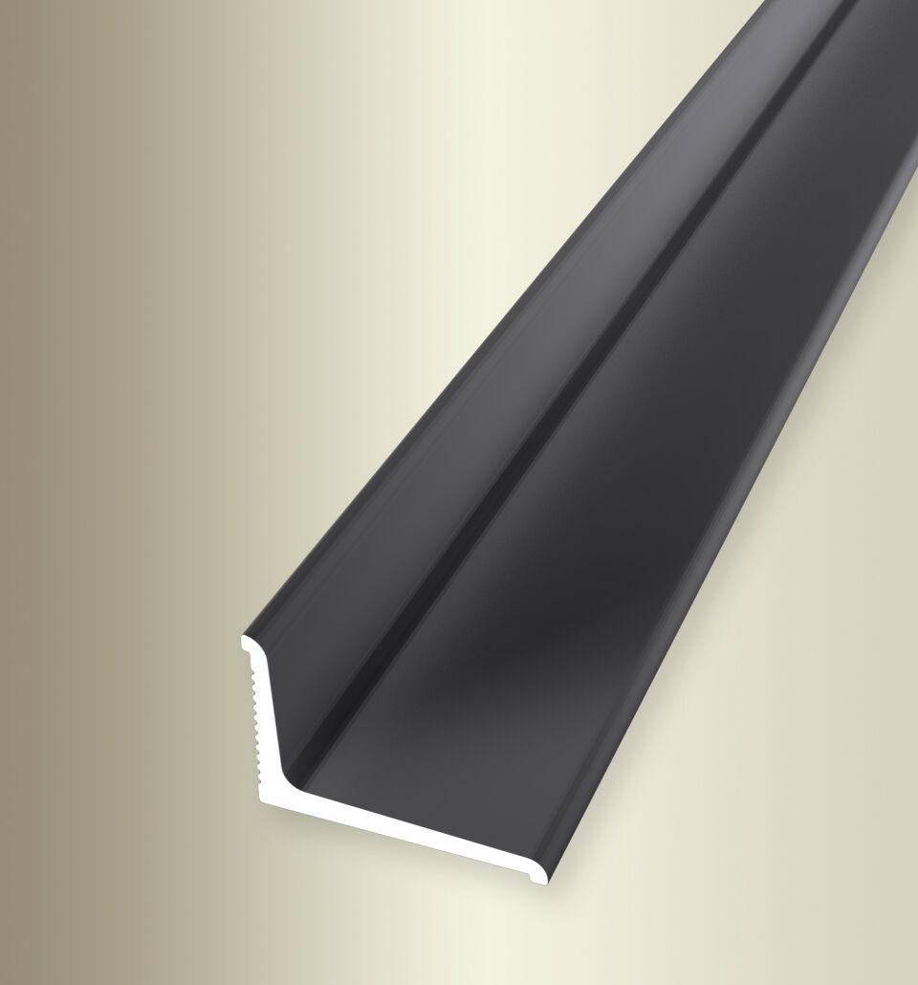

GTIN:

4019907321404

HAN:

2153697025-N

Farbton

anthrazit

Oberfläche

pulverbeschichtet

Profilart

Abschlussprofil

Werkstoff

Aluminium

Breite (mm)

18,00

Höhe (mm)

12,00

Länge (mm)

2.700,00

Befestigung

selbstklebend

Brandverhalten

A1

Farbtonbezeichnung Hersteller

F18 pulverbeschichtet anthrazit grau matt (RAL7016)